«К***онтрольно- измерительные материалы для проведения текущего контроля успеваемости и промежуточной аттестации по искусству»***

Почепинец Ольга Александровна,

учитель изобразительного искусства,

черчения и МХК ГБОУ НАО

«Средняя школа п. Искателей»

ПОЯСНИТЕЛЬНАЯ ЗАПИСКА

Согласно Федеральному компоненту государственного образовательного стандарта   основного  образования по искусству и примерной учебной программы основного образования, утверждённой Министерством образования РФ,  в соответствии с федеральным компонентом государственного стандарта основного общего образования разработаны оценочные и методические материалы для проведения текущего контроля успеваемости и промежуточной аттестации по искусству для обучающихся 5- 11 классов.

Предмет «Искусство» в общеобразовательной школе изучается: 5-7 классы – изобразительное искусство, 8-9 классы – искусство, 10 – 11 класс – Мировая художественная культура.

Данные материалы предназначены учителям искусства для проверки и оценивания знаний обучающихся в конце учебного года.

Цель данных материалов - активизировать интерес школьников к изучению искусства, развитие творческого мышления, расширение общекультурного кругозора в освоении предмета.

Перед учителем стоят задачи:

- стимулирование интереса учащихся к изучению предмета;

- развитие творческого мышления учащихся; эмоционально-ценностного отношения к миру, человеку и собственному творчеству;

- выявление школьников, проявляющих интерес и особые способности к изучению искусства (МХК);

- анализ уровня подготовленности учащихся по предмету.

Содержание заданий в полной мере отражает требования ФГОС общего образования по предметной области «Искусство» и выстроено с учетом учебных программ и школьных учебников по изобразительному искусству, искусству и МХК, имеющих гриф Министерства образования и науки РФ.

В данной работе приведены тестовые практические задания по группам классов (5-7 кл, 8-9 кл, 10-11 кл.), правильные ответы на задания и таблицы- схемы для ответов.

**Итоговая работа по изобразительному искусству**

**5 класс**

1. ***Вид изобразительного искусства, художественным средством которого является*** ***цвет - это...*** а/ архитектура б/ живопись в/ скульптура
2. ***Узор из повторяющихся элементов***

а/ картина б/ орнамент в/ вышивка

1. ***Пирамиды - архитектурная достопримечательность...***

а/ Франции б/ Италии в/ Египта

1. ***Крупнейший художественный музей Санкт-Петербурга:***

а/ Эрмитаж б/ Третьяковская галерея в/ Лувр

1. ***Дощечка, на которой художник смешивает краски - это:***

а/ палитра б/ пастель в/ мольберт

1. ***Напишите названия промыслов ДПИ***

 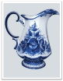 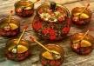 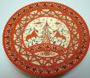

1 2 3 4

1. ***Деревянный крестьянский дом - это:***

а/ хата б/ изба в/ юрта

1. ***Живопись водяными красками по сырой штукатурке - это:***

а/ фреска б/ витраж в/ мозаика

1. ***Картина, на которой художник изображает самого себя:***

а/ портрет б/ автопортрет в/ карикатура

1. ***Вид искусства, в котором красота служит для украшения быта человека:***

а/ пейзаж б/ картина в/ ДПИ

1. ***Какой инструмент был неизменной спутницей женщины:***

а/ веретено б/ челнок в/ прялка

1. ***Продолжите и закончите названия произведений живописи:***

а/ "Охотники ...." б/ "Утро....." в/ "Девочка ......"

1. ***В этих словах перепутаны буквы. Какие это слова.***

Тосьветне, язопмикицо, фесерл, куринос, рхитш, дакшаран, зайжеп

1. ***Найдите соответствие:***
2. Изображение человека а/ Архитектура
3. Изображение природы б/ Натюрморт
4. Проекты зданий в/ Портрет
5. Изображение «неживой природы» г/ Пейзаж
6. Украшение предметов д/ Скульптура
7. Лепка человека и животных е/ Дизайн (декор)
8. ***Найдите названия восьми предметов для рисования.***

|  |  |  |  |  |  |  |  |  |  |
| --- | --- | --- | --- | --- | --- | --- | --- | --- | --- |
| п | а | с | т | е | л | ь | а | р | п |
| а | х | о | л | с | т | а | с | е | а |
| к | а | р | а | н | д | а | ш | к | л |
| и | а | к | с | т | е | м | п | а | и |
| с | к | р | т | у | г | о | л | ь | т |
| т | в | а | и | г | у | а | ш | ь | р |
| ь | а | с | к | а | б | у | м | а | а |

***16. Найди соответствие между буквами и цифрами:***

а/ «Над вечным покоем» б/ «Утро в сосновом лесу» в/ «Золотая осень»

г/ «Утро на Куликовом поле» д/ «Грачи прилетели» е/ «Богатыри»

1. 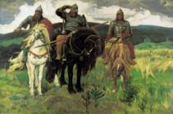

2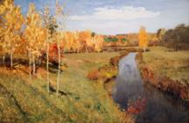

3 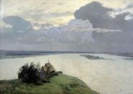

4. 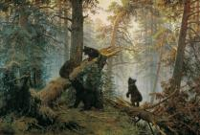

5. 

6

1. 
2. 
3. 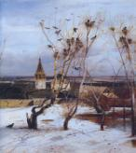

**Ответы по изобразительному искусству 5 класс**

1. б/живопись
2. б/ орнамент
3. в/ Египта
4. а/ Эрмитаж
5. а/ палитра
6. 1. городецкая 2. гжель 3.хохломская 4.мезенская
7. б/ изба
8. а/ фреска
9. б/ автопортрет
10. в/ ДПИ
11. в/ прялка
12. а/ "Охотники на привале." б/ "Утро в сосновом лесу" в/ "Девочка с персиками."
13. Светотень, композиция, рефлекс, рисунок, штрих, карандаш, пейзаж
14. 1-в/ портрет 2-г/ пейзаж 3-а/ архитектура 4-б/натюрморт 5-е/дизайн 6 -д/скульптура
15. Пастель, холст, палитра, кисть, карандаш, ластик, уголь, гуашь.
16. 1-г/ «Утро на Куликовом поле» 2-е/ «Богатыри» 3-в/ «Золотая осень» 4-а/ «Над вечным покоем» 5-б/ «Утро в сосновом лесу» 6-д/ «Грачи прилетели»

Максимально количество – 45 баллов

Оценка: «5» - 45-40б

«4» - 39- 35б

«3» - 34-23б

**Итоговая работа по изобразительному искусству 6 класс**

1. ***В переводе «декор» означает:***

а) орнамент; б) искусство; в) украшение

1. ***Что относится к произведениям декоративно-прикладного искусства?***

а) картины б) иллюстрации; в) игрушки.

1. ***Какие промыслы ДПИ представлены?***

1 2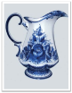 3 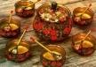 4

1. ***Вид изобразительного искусства, основным способом изображения в котором есть цвет:***

а) живопись; б) графика; в) декоративно-прикладное искусство.

1. ***Вид изобразительного искусства, включающий рисунок и основанные на искусстве рисунка печатные изображения:***

а) живопись; б) графика; в) декоративно-прикладное искусство.

1. ***Вид изобразительного искусства, произведения которого имеют трехмерный объем:***

а) живопись; б) скульптура; в) графика

1. ***Жанр изобразительного искусства, в котором изображают события повседневной жизни:***

а) анималистический; б) бытовой; в) батальный

1. ***Жанр изобразительного искусства, посвященный темам войны, битв, походов и эпизодов военной жизни:***

а) бытовой; б) анималистический; в) батальный

1. ***В анималистическом жанре изображают:***

а) боевые сражения; б) животных; в) природу.

1. ***Этот жанр включает произведения на тему большого общественного звучания, отражающие значительные для истории народа события:***

а) исторический; б) батальный; в) бытовой.

1. ***Жанр изобразительного искусства, в котором изображают природу:***

а) пейзаж; б) натюрморт; в) скульптура.

1. ***Натюрморт (франц.) – это изображение:***

а) «живой натуры»; б) «мертвой натуры»; в) «изображение человека»

***13. Тема: «История нашей страны в изобразительном искусстве».***

|  |  |  |  |  |
| --- | --- | --- | --- | --- |
| Название картин | 1.«Александр Невский» | 2.«Утро на Куликовом поле» | 3.«Иван Грозный и сын его Иван» | 4.«Оборона Севастополя» |
| Фамилия художника |  |  |  |  |

Ответы-ключи: П.Д.Корин, А.А.Дейнека, А.Бубнов, И.Е.Репин

***14. В каком жанре работали художники:***

***И. Шишкин, И. Левитан, А. Саврасов, И. Айвазовский.***

а) в жанре портрета; б) в жанре натюрморта; в) в жанре пейзажа;

г) в исторической жанре.

***15 . Из каких элементов состоит южнорусский женский народный костюм***  (несколько правильных ответов)?

а) сарафан; б) рубаха; в) кокошник; г) кичка; д) юбка-понева.

***16. Из каких элементов одежды, состоит в народный женский северный наряд:*** а/ кокошник, б/ лента, в/ пальто, г/ кичка, д/ сорока, е/ рубаха, ж/ юбка, з/ сарафан, и/ понева, к/передник – запон, л/ душегрея.

***17. Найдите 10 спрятанных слов***

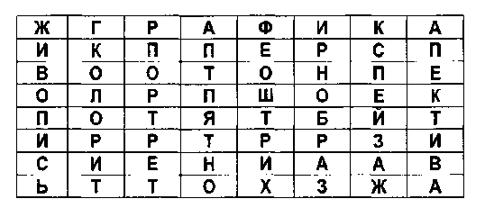

***18. Определите виды и жанры искусства***

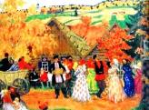 1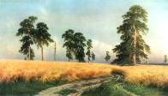 2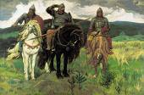 3

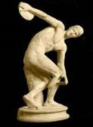 4 5 6 7

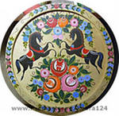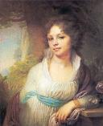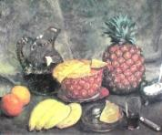

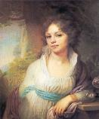

8

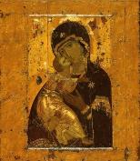

9 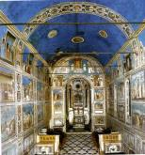 10

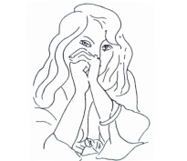11

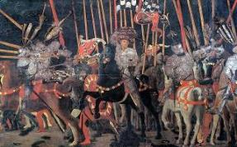 12

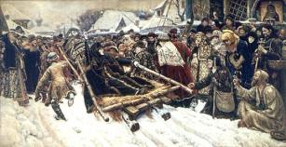13

**Ответы по изобразительному искусству 6 класс**

1. в) украшение
2. в) игрушки
3. 1. городецкая роспись 2. гжель 3. хохломская роспись 4. мезенская роспись
4. а) живопись;
5. б) графика;
6. б) скульптура;
7. б) бытовой;
8. в) батальный
9. б) животных;
10. а) исторический;
11. а) пейзаж;
12. б) «мертвой натуры»;

13.

|  |  |  |  |  |
| --- | --- | --- | --- | --- |
| Название картин | «Александр Невский» | «Утро на Куликовом поле» | «Иван Грозный и сын его Иван» | «Оборона Севастополя» |
| Фамилия художника | П.Д.Корин, | А.Бубнов | И.Е.Репин | А.А.Дейнека |

1. . в) в жанре пейзажа;

15 . б) рубаха; г) кичка; д) юбка-понева.

16. а/ кокошник, б/ лента, е/ рубаха, з/ сарафан, л/ душегрея.

17. Живопись, графика, портрет, перспектива, колорит, тон, образ, штрих, пятно, пейзаж.

18. Определите виды и жанры искусства:

1. Живопись, пейзаж
2. Живопись, сказочно-былинный жанр
3. Живопись, бытовой жанр
4. Живопись, натюрморт
5. Живопись, портрет
6. ДПИ
7. Скульптура, круглая
8. Архитектура
9. Живопись, интерьер
10. Живопись, религиозно-мифологический жанр
11. Живопись, батальный жанр
12. Графика
13. Живопись, исторический жанр

Максимальное количество баллов - 61.

Оценка: «5» - 61 – 58 б.

«4» - 57 – 44 б.

«3» - 43 – 31 б.

**Итоговая работа по ИЗО 7 класс**

1. ***Творческая личность, искусник, мастер, наделённый даром творческого воображения.***

О каком понятии идёт речь?

1. ***Один из видов искусства, произведения которого создаются из различных пластических материалов (камень, металл, глина...).***

О каком понятии идёт речь?

1. ***Один из видов искусства, которое позволит возводить красивые, удобные и прочные постройки, соответствующие определённым целям.***

О каком понятии идёт речь?

1. ***Украшение поверхности предмета, одежды, сооружения.***

О каком понятии идёт речь?

1. ***Чередование каких-либо элементов в определённой последовательности.***

О каком понятии идёт речь?

1. ***Напиши названия промыслов декоративно-прикладного искусства:***

1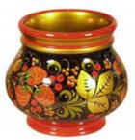 2 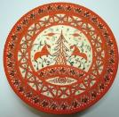 3 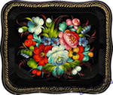

4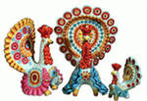 5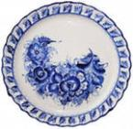 6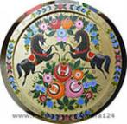

1. ***Укажите соответствие картины художника и жанра, в котором она выполнена:***

A/ М.Врубель «Пан» 1. бытовой жанр

Б/ В. Суриков «Меншиков в Березове» 2. икона

В / А.Рублев «Троица» 3. исторический жанр

Г/ Н.Решетников «Опять двойка» 4. мифологический жанр

Д/ В. Ван Гог «Подсолнухи» 5. пейзаж

Е / А.Куинджи «Березовая роща» 6. натюрморт

1. ***Назовите элементы художественного оформления книги:***

А) форзац Б) офорт В) заставки Г) титул Д) орнамент Е) репродукция

1. ***Назовите правильную последовательность этапов создания картины?***

А/ Выбрать тему, придумать сюжет, содержание, изо материалы, сделать эскиз, перенести на картину.

Б/ Сделать эскиз, выбрать тему, выбрать изо материалы, придумать сюжет, перенести на картину, придумать содержание.

В/ Придумать сюжет, выбрать изо материалы, выполнить картину, сделать эскиз, выбрать тему.

***10.Выбери из перечисленного жанры изобразительного искусства.***

1/ Портрет 2/ Архитектура 3/ Графика 4/ Натюрморт 5/ Живопись

6/ Пейзаж

***11. Соотнеси эти репродукции с видами пейзажа:***

1. 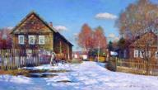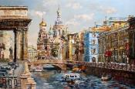Героический
2. Архитектурный
3. Сельский
4. Индустриальный А Б
5. Городской
6. Морской
7. Эпический

В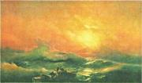 Г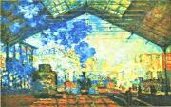 Д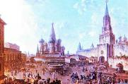

***12. Установите соответствие между страной и архитектурной достопримечательностью***

|  |  |  |  |
| --- | --- | --- | --- |
| 1 | Колизей | А | Египет |
| 2 | Пирамиды | Б | Франция |
| 3 | Кремль | В | Италия |
| 4 | Акрополь | Г | Россия |
| 5 | Эйфелева башня | Д | Греция |

***13. Так называли архитекторов в Древней Руси:***

А) Зодчий Б) Ваятель В) Коробейник

***14. Один из известнейших музеев России, возникший как частное собрание императрицы Екатерины II в 1764 году:***

А) Третьяковская галерея Б) Эрмитаж В) Русский музей

***15. Русский ученый, возродивший искусство мозаики:***

А) Виноградов Д.И. Б) Ломоносов М.В. В) Севергин В.М.

***16. Соотнесите название картины, автора и изображение***

а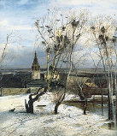 б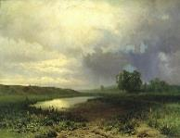 в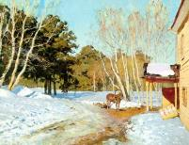

г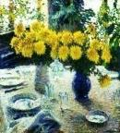 д 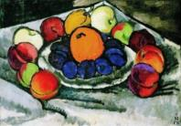 е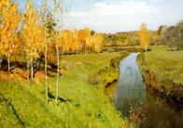

ж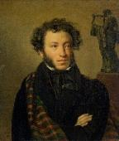 з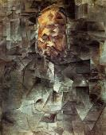 и 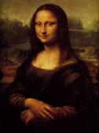 к 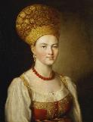

1. « Мона Лиза»

А. Исаак Левитан

Б. Орест Кипренский

В. Пабло Пикассо

Г. Илья Машков

Д. Игорь Грабарь

Е. Алексей Саврасов

Ж. Иван Аргунов

З. Исаак Левитан

И. Федор Васильев

К. Леонардо да Винчи

1. «Фрукты на блюде»
2. «Грачи прилетели»
3. «Март»
4. «Хризантемы»
5. «Мокрый луг»
6. « Золотая осень»
7. «Портрет Воллара»
8. «Портрет А.С.Пушкина»
9. «Неизвестная в русском костюме»

|  |  |  |  |  |  |  |  |  |  |  |
| --- | --- | --- | --- | --- | --- | --- | --- | --- | --- | --- |
| название  картины | 1 | 2 | 3 | 4 | 5 | 6 | 7 | 8 | 9 | 10 |
| автор картины |  |  |  |  |  |  |  |  |  |  |
| репродукция  картины |  |  |  |  |  |  |  |  |  |  |

**Ответы по изобразительному искусству 7 класс**

1. Художник
2. Скульптура
3. Архитектура
4. ДПИ
5. Орнамент
6. 1. хохломская роспись 2. мезенская роспись 3.жостовская роспись 4. дымковская игрушка 5. гжель 6. городецкая роспись
7. A/ М.Врубель «Пан» 4.мифологический жанр

Б/ В. Суриков «Меншиков в Березове» 3.исторический жанр

В / А.Рублев «Троица» 2. икона

Г/ Н.Решеников «Опять двойка» 1.бытовой жанр

Д/ В. Ван Гог «Подсолнухи» 6. натюрморт

Е / А.Куинджи «Березовая роща» 5. пейзаж

1. А) форзац В) заставки Г) титул Д) орнамент
2. А/ Выбрать тему, придумать сюжет, содержание, изо материалы, сделать эскиз, перенести на картину.

1. 1/ Портрет 4/ Натюрморт 6/ Пейзаж

11. А 3 Б 5 В 6 Г 4 Д 2

12. 1 В 2 А 3 Г 4 Д 5 Б

13. А) Зодчий

14. Б) Эрмитаж

15. Б) Ломоносов М.В.

16.

|  |  |  |  |  |  |  |  |  |  |  |
| --- | --- | --- | --- | --- | --- | --- | --- | --- | --- | --- |
| название  картины | 1 | 2 | 3 | 4 | 5 | 6 | 7 | 8 | 9 | 10 |
| автор картины | К | Г | Е | А/З | Д | И | А/З | В | Б | Ж |
| репродукция  картины | и | д | а | в | г | б | е | з | ж | к |

Максимальное количество 57 балла

Оценка: «5» - 57 – 54 б.

«4» - 53 – 40 б.

«3» - 39 – 29 б.

***Примерные контрольно-измерительные материалы***

***для проведения текущего контроля успеваемости и промежуточной аттестации по искусству 8-9 классы***

Пояснительная записка

***Форма***: тестирование

***Время выполнения:*** 40 минут

***Источники***: «Искусство» 8-9 классы: учебник для общеобразовательных учреждений / Г.П. Сергеева, И.Э. Кашекова, Е.Д.Критская / М.: «Просвещение», 2013 .

***УМК:*** Программа общеобразовательных учреждений «Искусство» 8-9 классы под руководством Г.П. Сергеевой.- М.: «Просвещение», 2014 .

Данная методическая разработка тестовых заданий создана для контроля уровня усвоения знаний по предмету Искусство в связи с необходимостью  контроля и оценки результатов в процессе обучения.

Проверка знаний – важный элемент в процессе обучения. Тестовые задания позволяют в короткие сроки точно и качественно проверить уровень усвоения материала учащимися, выявить пробелы в знаниях, изучить их индивидуальные особенности и проработать дальнейший план обучения.   
 КИМ состоят из 14-16 заданий, которые проверяют знания, составляющие основу изобразительной   грамотности, а также способность применять знания и умения в практических работах, соответствующих основным разделам курса.

Работа включает следующие типы заданий:   
1) Задания с выбором ответа, к каждому из которых приводится несколько вариантов ответов.

2) Задания с кратким ответом, в которых ответ необходимо записать в виде одного или нескольких слов.

3) Задания на соответствие двух рядов данных.

4) Задания по работе с иллюстративным материалом

Правильный ответ оценивается в 1 балл.

Перевод баллов в оценку осуществляется по следующей схеме:

«5» - 100-95% «4» - 94-71% «3» - 70-51%

В пособии представлены задания для каждой группы классов, ответы и таблицы для выполнения заданий.

**Итоговый тест по искусству 8 класс**

1. ***Культура – это…:***

а/ способ и продукт художественной деятельности людей;

б/ все то, что создано человеческим трудом в результате материального и духовного развития;

в/ наука о чувственном познании мира, наука о прекрасном, о красо­те в природе, обществе и искусстве.

1. ***Распредели искусства по группам***

Пространственные- __________________________________________________________

Временные- ________________________________________________________________

Пространственно-временные –_________________________________________________

(Скульптура, музыка, литература, опера, архитектура, поэзия, фотография, эстрада, живопись, телевидение, театр, ДПИ.)

1. ***Какие виды пластических искусств относятся к изобразительным?***

а/ графика б/ архитектура в/ дизайн г/ живопись д/скульптура

1. ***Какие виды искусства здесь не представлены?***

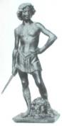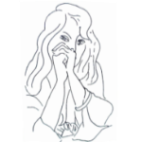 1 2 3

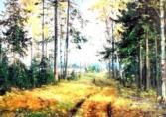

1. ***Сгруппируйте имена художников:***

Ф.А.Васильев, О.Кипренский, А.К.Саврасов,

В.А.Тропинин, А.И.Куинджи, В.Л.Боровиковский.  
Художники-пейзажисты: Художники-портретисты:

_________________________ _________________________

_________________________ _________________________

_________________________ _________________________

_________________________ _________________________

1. ***Каждый вид искусства говорит на своём языке. Дополните слова***

живопись — __________________, графика — ________________________,

скульптура — _________________, музыка — ________________________,

танец — ______________________, литература — _____________________.

1. ***Какие музеи мира ты видишь на этих иллюстрациях?***
2. 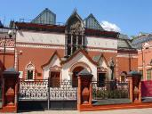 2. 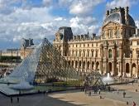 3. 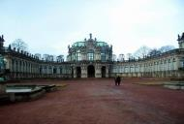
3. ***Какие стили относятся к архитектурным? Подчеркните.***

а) романский б) абстракционизм в) барокко г) кубизм д) готический

е) реализм

1. ***Какие памятники архитектуры ты видишь на этих иллюстрациях? Какие из них относятся к русскому зодчеству? Почему ты так решил?***

1.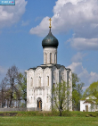  2.  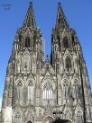

3. 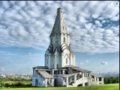

***10. Соотнесите иллюстрации и названия стилей в искусстве:***

1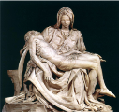  2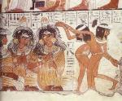  3 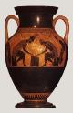 4 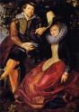

а/ египетский б/ барокко в/ ренессанс г/ античность

***11. Определите вид или жанр искусства. Напишите автора и название произведений.***

1 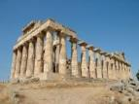 2 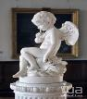 3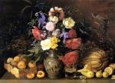 4 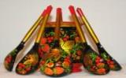

5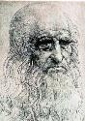 6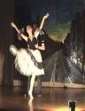 7 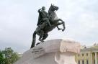 8 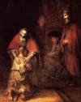 9.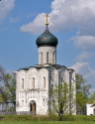

10 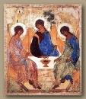 11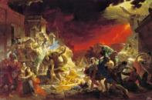 12 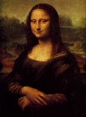 13 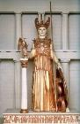 14 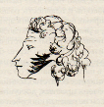

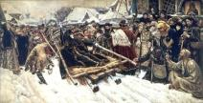 15 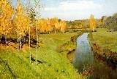 16

**Названия произведений**: «Золотая осень», «Цветы и плоды», «Джоконда», «Троица», Автопортрет, «Боярыня Морозова», «Афина», «Возвращение блудного сына», «Амур», «Медный всадник», «Автопортрет», Покрова на Нерли, деревянная посуда, Парфенон, « Последний день Помпеи», Спящая красавица.

**Авторы произведений**: В.Суриков, А.С.Пушкин, Леонардо да Винчи, К.Брюллов, Фидий, Калликрат, Э.Фальконе, Рембрандт, П.Хруцкий, Леонардо да Винчи, А.Рублёв, Э.Фальконе, И.Левитан…

|  |  |  |  |  |  |
| --- | --- | --- | --- | --- | --- |
|  | вид, жанр | автор, название |  | вид, жанр | автор, название |
| 1 |  |  | 9 |  |  |
| 2 |  |  | 10 |  |  |
| 3 |  |  | 11 |  |  |
| 4 |  |  | 12 |  |  |
| 5 |  |  | 13 |  |  |
| 6 |  |  | 14 |  |  |
| 7 |  |  | 15 |  |  |
| 8 |  |  | 16 |  |  |

***12. Расположите перечисленные национальные культуры в порядке их исторического развития***

1. Первобытная культура. 2. Культура Древнего Египта. 3. Итальянское Возрождение. 4. Культура Древнего Рима. 5. Культура Древней Греции.

6. Культура Древней Руси. 7. Культура Просвещения

***13. Соотнесите термины и определения***

Термины: 1/ символ 2/ сюжет 3/ колорит 4/ композиция

Определения: а) Упорядочение изобразительных элементов с целью создания нужного эффекта: определения центра, объединение частей в гармоничное целое, группировка форм с целью достичь выразительности и цельности произведения.

б) Цвет, основная цветовая гармония картины; система цветовых сочетаний, построенная на созвучии или контрастах.

в) Отличительный знак, образ, воплощающий какую-либо идею, которой группа людей придает особый смысл.

г) Предмет изображения; вариант темы картины.

***14. В какой стране находятся достопримечательности***

1) Пирамиды 2) Акрополь 3) Колизей 4) Эйфелева башня 5) Небоскрёбы

6/ Стоунхендж 7/ е) Кремль и Красная Площадь 8/ Биг Бен

**Ответы по искусству 8 класс**

1. б/ все то, что создано человеческим трудом в результате материального и духовного развития
2. пространственные – скульптура, живопись, архитектура, ДПИ,

временные – музыка, опера, поэзия, литература

пространственно-временные – телевидение, фотография, эстрада, театр

1. а/ графика г/ живопись д/скульптура
2. архитектура, ДПИ
3. Художники-пейзажисты: Ф.Васильев, А.Саврасов, А.Куинджи.  
   Художники-портретисты: О.Кипренский, В.Тропинин, В.Боровиковский.
4. Живопись - цвет, графика – линия, пятном, скульптура – объём, музыка звук,

танец – пластика, движение, литература – слово.

1. 1 – Третьяковская галерея, 2 – Лувр, 3 – Дрезденская галерея.

8.а) романский; в) барокко д) готический;

9. 1 ( Церковь Покрова на Нерли) и 3 ( Церковь Вознесения в Коломенском)

10. 1/ в - ренессанс 2/ а- египетский 3/ г- античность 4/ б - барокко

11.

|  |  |  |  |  |  |
| --- | --- | --- | --- | --- | --- |
|  | вид, жанр | автор, название |  | вид, жанр | автор, название |
| 1 | архитектура | Калликрат «Парфенон» | 9 | архитектура | Храм Покрова на Нерли |
| 2 | скульптура | Фальконе «Амур» | 10 | Живопись религ.мифол. | Рублёв «Троица» |
| 3 | Живопись  натюрморт | Хруцкий «Цветы и плоды» | 11 | Живопись  историч. | Брюллов «Последний день Помпеи» |
| 4 | ДПИ | Хохлома | 12 | Живопись  портрет | Леонардо «Джоконда» |
| 5 | графика | Леонардо «Автопортрет» | 13 | скульптура | Фидий «Афина» |
| 6 | балет | Спящая красавица | 14 | графика | Пушкин «Автопортрет» |
| 7 | скульптура | Фальконе «Медный всадник» | 15 | Живопись пейзаж | Левитан «Золотая осень» |
| 8 | Живопись рел.- мифол | Рембрандт«Возвращение блудного сына» | 16 | Живопись  историч. | Суриков «Боярыня Морозова» |

12. 1. 2. 5. 4. 3. 6. 7.

13. 1/в 2/г 3/ б 4/ а

14.1/ Египет 2/ Греция 3/ Италия 4/ Франция

5/Америка 6/ Англия 7/ Россия 8/Англия

Максимальное количество баллов - 93

Оценка: «5» - 93 – 88 б.

«4» - 87 – 66 б.

«3» - 65 – 47 б.

**Итоговая тестовая работа по искусству 9 класс**

***1.Назови триумфальные арки, в честь каких событий они построены и где установлены?***

1. 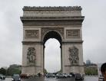 2.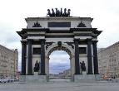

***2. Какой монастырь был построен по замыслу патриарха Никона?***

А) Успенский собор Б) Новоиерусалимский монастырь В) Храм Христа Спасителя

***3. Что такое композиция в искусстве?***

А) сумма приёмов Б) обработка произведения В) построение

***4. Что такое форма в искусстве?***

А) сумма приемов и выразительных средств Б) построение произведения

В) мерность

***5. Что символизирует форма круга?***

А) борьбу, агрессивность Б) романтичность, пессимизм В) добро, счастье, жизнь

***6. Что такое храм?***

А) жилище мирского человека Б) культовая постройка В) светская постройка

***7. Существует четыре мировых религии: христианство, ислам, буддизм, иудаизм.***

***Как называются священные сооружения , к какой религии принадлежат***

1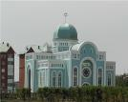 2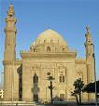 3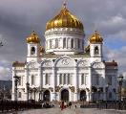 4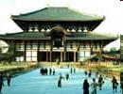

***8. Какие виды искусств объединяются в театре, кино, на телевидении?***

А) живопись, музыка, театр Б) музыка, кино, скульптура

В) драма, музыка, изобразительное искусство

***9. Какую теорию разработал в своих картинах русский художник В.Кандинский?***

А) влияние цвета на эмоции человека Б) теорию построения подводной лодки

В) теорию влияния индивидуальности ученого на его исследования

***10. Каким даром обладал французский художник В.Ван Гог?***

А) турбулентностью Б) видел воздушные потоки В) делал научные открытия

***11. Кто из великих художников разработал модель летательного аппарата?***

А) Оноре де Бальзак Б) Леонардо да Винчи В) Жюль Верн

***12.По какой традиции построен Санкт-Петербург?***

А) античная традиция Б) современная традиция В) средневековая традиция

***13. Какие промыслы ДПИ представлены***

1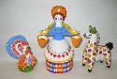 2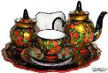 3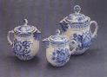 4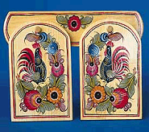 5 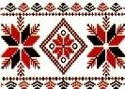

***14. Проведите соответствие предметов декоративно-прикладного искусства с традициями разных районов:***

1) Восток - 2) Юг - 3) Прибалтика - 4) Африка - 5) Китай –

А-керамика Б-фарфор, эмаль В- ритуальные маски Г-ковры Д-янтарь

***15. Как с греческого переводится слово «Фотография»?***

А) светопись, Б) графика, В)движение

***16. Как называлась первая камера в мире?***

А) фотокамера, Б) камера-обскура, В)дагерротип

**17. Первая фотография в мире:**

А) «Вид из окна», Б) «Улица в Париже», В) «Влюбленные»

***18. Определите вид и жанр искусства.***

***Напишите автора и название произведений.***

1  2  3 4 

5 6 7  8  9 

10  11 12  13 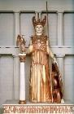 14 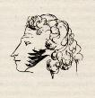 15  16

**Названия произведений**: «Золотая осень», «Цветы и плоды», «Джоконда», «Троица», Автопортрет, «Боярыня Морозова», «Афина», «Возвращение блудного сына», «Амур», «Медный всадник», «Автопортрет», Покрова на Нерли, деревянная посуда, Парфенон, « Последний день Помпеи», Спящая красавица.

**Авторы произведений**: В.Суриков, А.С.Пушкин, Леонардо да Винчи, К.Брюллов, Фидий, Калликрат, Э.Фальконе, Рембрандт, П.Хруцкий, Леонардо да Винчи, А.Рублёв, Э.Фальконе, И.Левитан…

|  |  |  |  |  |  |
| --- | --- | --- | --- | --- | --- |
|  | Вид и жанр | Автор и название |  | Вид и жанр | Автор и название |
| 1 |  |  | 9 |  |  |
| 2 |  |  | 10 |  |  |
| 3 |  |  | 11 |  |  |
| 4 |  |  | 12 |  |  |
| 5 |  |  | 13 |  |  |
| 6 |  |  | 14 |  |  |
| 7 |  |  | 15 |  |  |
| 8 |  |  | 16 |  |  |

**Ответы по искусству 9 класс**

1. 1) Триумфальная арка в честь армии Наполеона в Париже

2) Триумфальная арка в честь победы над Наполеоном в Москве

2. Б – Новоиерусалимовский монастырь

3. В - построение

4. А – сумма приёмов и выразительных средств

5. В – добро, счастье, жизнь

6. Б – культовая постройка

7.1) иудаизм-синагога 2) ислам -мечеть

3) правосл. – собор, церковь 4) буддизм - храм

8. В – драма, музыка, изобраз.искусство

9. А – влияние цвета на эмоции человека

10. Б – видел воздушные потоки

11. Б - Леонардо да Винчи

12. А – античная традиция

13.1) дымков.игрушка 2) хохлома 3) гжель 4) городец 5) вышивка

14.1) Г-восток 2) А-юг 3) Д-прибал

4) В-африка 5) Б-китай

15. А - светотень

16. Б – камера обскура

17 . А- вид из окна

|  |  |  |  |  |  |
| --- | --- | --- | --- | --- | --- |
|  | вид, жанр | автор, название |  | вид, жанр | автор, название |
| 1 | архитектура | Калликрат «Парфенон» | 9 | архитектура | Храм Покрова на Нерли |
| 2 | Скульптура  круглая | Фальконе «Амур» | 10 | Живопись религ.-миф. | Рублёв «Троица» |
| 3 | Живопись  натюрморт | Хруцкий «Цветы и плоды» | 11 | Живопись  историч. . | Брюллов «Последний день Помпеи» |
| 4 | ДПИ  роспись | Хохлома | 12 | Живопись  портрет | Леонардо «Джоконда» |
| 5 | графика | Леонардо «Автопортрет» | 13 | Скульптура  круглая | Фидий «Афина» |
| 6 | балет | Спящая красавица | 14 | графика | Пушкин «Автопортрет» |
| 7 | Скульптура  Монумент. | Фальконе «Медный всадник» | 15 | Живопись пейзаж | Левитан «Золотая осень» |
| 8 | Живопись религ.-миф. | Рембрандт «Возвращение блудного сына» | 16 | Живопись  историч. | Суриков «Боярыня Морозова» |

Максимальное количество баллов – 85

Оценка: «5» - 85 – 80 б.

«4» - 79 – 67 б.

«3» - 66 – 43б.

***Примерные контрольно-измерительные материалы***

***для проведения текущего контроля успеваемости и промежуточной аттестации по мировой художественной культуре 10- 11 классы***

Пояснительная записка

***Форма***: тестирование

***Время выполнения:*** 40 минут

***Источники***: Данилова Г.И. Мировая художественная культура. От истоков до XVII века. 10 кл. Базовый уровень: учеб. для общеобразоват. учреждений/ Г.И. Данилова. - 9-е изд.,стереотип.-М.: Дрофа, 2011.

Данилова Г.И. Мировая художественная культура. От XVII века до современности. 11 кл. Базовый уровень: учеб. для общеобразоват. учреждений/ Г.И. Данилова.- 7-е изд.,стереотип.-М.: Дрофа, 2011.

***УМК:*** Данилова Г.И. Программы для общеобразовательных учреждений. «Мировая художественная культура» 5-11 кл. / Составитель Данилова Г.И.- М.: Дрофа, 2011.

Данная методическая разработка тестовых заданий создана для контроля уровня усвоения знаний по предмету Мировая художественная культура в связи с необходимостью  контроля и оценки результатов в процессе обучения.

Проверка знаний – важный элемент в процессе обучения. Тестовые задания позволяют в короткие сроки точно и качественно проверить уровень

усвоения материала учащимися.

КИМ состоят из 26-28 заданий, которые имеют разные типы выполнения.

Работа включает следующие типы заданий:   
1) Тестовые задания с выбором ответа.

2) Задания с кратким ответом, в которых ответ необходимо записать в виде одного или нескольких слов.

3) Задания на соответствие.

4) Задания по работе с иллюстративным материалом и заполнением таблицы.

Все задания составлены по учебному курсу МХК и соответствуют программе.

Каждый правильный ответ оценивается в 1 балл.

Перевод баллов в оценку осуществляется по следующей схеме:

«5» - 100-95% «4» - 94-71% «3» - 70-51%

**Итоговый тест по МХК 10 класс**

***1. Самый длительный период истории человечества и его культуры:***

а) Каменный век; б) Античность; в) Средние века; г) Возрождение.

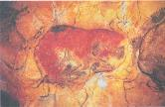

***2. В какой пещере была обнаружена эта наскальная роспись:***

а ) Ласко;

б ) Альтамира;

в) Фом де Гом;

г) Нио.

***3. Назови первые архитектурные сооружения:***

а) Пирамиды; б) Зиккураты; в) Мегалиты; г) Храмы.

***4. Самая ранняя форма театрального искусства:***

а) Мистерия; б) Пантомима в) Цирк; г) Литургия.

***5. Каменные плиты или столбы, образующие в плане одну или несколько концентрических окружностей до 100м в диаметре. По кругу они перекрыты могучими каменными блоками, плотно пригнанными к столбам при помощи вырубленных шипов и гнёзд:***

а) Дольмены; б) Менгиры; в) Кромлехи

***6. Где был изобретён папирус:***

а) Египет; б) Древняя Передняя Азия; в) Древняя Греция.

***7. Цивилизация Древнего Египта оставила человечеству немало шедевров. Величественное впечатление производит скульптура, имевшая ритуальное назначение и связанная с культом мёртвых. Расставьте подписи под изображениями:*** 1______ 2______ 3______ 4______ 5______

а) статуя Рамсеса; б) статуя Ментухотепа; в) Голова Нефертити;

г) Сфинкс из Гизы; д) Голова Хатшепсут.

1 2 3 4 5

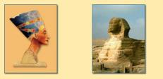 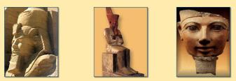

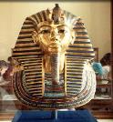

***8. Это одно из главных достижений амарнского периода:* Золотая маска** …

а) Эхнатона; б) Аменемхета; в) Тутанхамона; г) Рамсеса.

***9. В основе искусства Древней и Передней Азии лежит ясное понимание общей картины мира, четкое представление о мировом устройстве. Его главной темой становиться:***

а ) Вера в загробную жизнь; б) прославление силы и могущества человека;

в) утверждение всемогущества и величия священного божества;

***10. В историю мировой культуры этот город- государство вошёл в первую очередь благодаря изобретению письменности:***

а) Аккад;б) Вавилон; в) Шумер.

***11.Как называются ступенчатые башнеобразные храмы:***

а) Пирамиды; б) Пандусы; в) Зиккураты; г) Ступы.

***12. Грандиозное архитектурное сооружение – пирамида Солнца находится:***

а) Египет; б) Мексика; в) Азия; г) Греция.

***13.Выдающиеся скульпторы их произведения Древней Греции:***

1) Леохар _____ 2) Поликлет_____ 3) Пракситель_____ 4) Мирон_______

а/ «Афродита Книдская» б/ «Аполлон Бельведерский» в/ «Дискобол» г/ «Дорифор»

***14. Среди архитектурных сооружений Древнего Рима особый интерес представляют зрелищные постройки. Назови самую крупную из них, где разыгрывались пантомимы, происходили бои гладиаторов:***

а) Пантеон; б) Храм Сатурна; в) Колизей; г) Термы Каракаллы.

***15. Назови священную часть храма:***

а) апсида; б) алтарь; в) атриум; г) базилика.

***16. В христианских храмах обязательными были не только мозаичные и фресковые композиции , но и иконы ( греч. « образ»). Какая икона считается шедевром византийской иконописи:***

а) Сергий и Вакх; б) Троица; в) Владимирская Богоматерь; г) Спас Нерукотворный.

***17. Известность и славу московской школе живописи принесло творчество Андрея Рублёва. Какая икона является величайшим творением художника:***

а) Архангел Михаил; б) Апостол Павел; в) Троица; г) Спас.

***18.В Средние века архитектура становится главным видом искусства, подчиняющие себе другие виды. В ней традиционно выделяются два стиля: романский и готический. Расставь правильно названия величайших архитектурных сооружений :***1_____ 2_____ 3_____ 4_____

а) Собор Нотр-Дам в Париже; б) Собор в Кёльне;

в) Успенский собор Московского кремля; г) Собор Василия Блаженного.

1 2 3 4

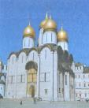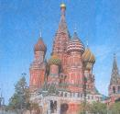 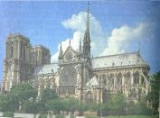 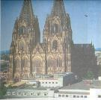

***19. Изучение культуры востока началось сравнительно недавно. Одним из древнейших типов культовых сооружений буддизма является:***

а) Монастырь; б) Пагода; в) Ступа; г) Храм.

***20. Архитектура стран Востока оставила заметный след в мировом искусстве. Расставьте правильно названия величайших архитектурных сооружений:***

1_____ 2_____ 3_____ 4_____

а) Ступа в Санчи; б) Чайтья в Карли; в) Великая Китайская стена;

г) Мавзолей Тадж-Махал

1 2 3 4

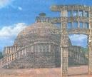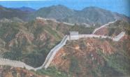 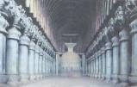  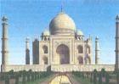

***21. Главное назначение нецкэ:***

а) выполнять роль брелка- подвески; б) охранять жилище хозяина;

в) это просто реликвия; г) вызывать наше восхищение.

***22. Главная священная книга мусульманина:***

а) Псалмы; б) Коран; в) Сунну; г)Молитвослов.

***23. Одним из самых значительных явлений в изобразительном искусстве является гравюра укиё-э. В ней воплотились яркие и самобытные черты национального искусства:***

а) Китая; б) Японии; в) Индии; г) Ислама.

***24. На смену Средневековью пришла блистательная эпоха Возрождения. Человеку этой эпохи открывался новый мир. Как называется период ослепительно ярких взлётов в искусстве и одновременно трагических падений и кризисов в государственной и экономической жизни Италии:***

а) Меланхолия; б) Чинквеченто; в) Ренессанс; г) Чимабуэ.

***25. Архитектурные шедевры .*** 1______ 2______ 3______ 4______

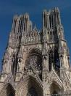 1 2 3 4

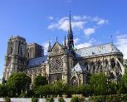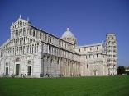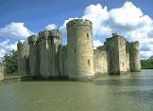

А) Пизанский собор Б) Феодальный замок В) Собор Нотер-Дам в Париже Г) Собор в Кёльне

***26. Перед вами портреты знаменитых художников эпохи Возрождения.***

Расставь правильно имена художников: **1___ 2___ 3___ 4___ 5___**

а) Леонардо да Винчи; б) Питер Брейгель; в) Тициан; г) Рафаэль Санти; д) Альбрехт Дюрер.

1 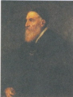 2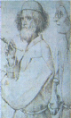 3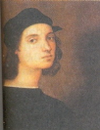 4 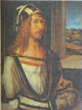 5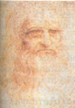

***27. Перед вами произведения величайших художников эпохи Возрождения. Вспомните автора и запишите их названия:*** 1______ 2______ 3______ 4______

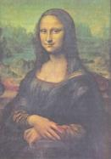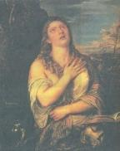 1 2 3 4

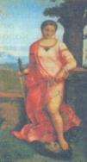 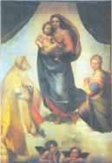

а) Леонардо да Винчи **« _________________________________________»**

б) Рафаэль Санти **«_____________________________________________»**

в) Тициан **«___________________________________________________»**

г) Джорджоне **«_______________________________________________»**

***28. Найдите соответствие названий произведений и автора:***

1_____ 2_____ 3_____ 4_____ 5_____ 6_____ 7_____

1/ Тициан 2/ Филиппо Брунеллески 3/ Микеланджело 4/ Леонардо да Винчи 5/ Рафаэль 6 /Донателло 7/ Боттичелли

А) «Кондотьер Гаттамелата», «Воскрешение Лазаря», «Святой Георгий»

Б) «Афинская школа», «Сон рыцаря», «Три Грации», «Мадонна Конестабиле»

В) «Даная», «Флора», «Венера Урбинская», «Любовь земная и Любовь небесная»

Г) Санта Мария дель Фьоре, Воспитательный дом, церковь Сан-Лоренцо

Д) «Давид», «Моисей», купол Собора св. Петра, «Пьета»

Е) «Дама с горностаем», «Мадонна Литта», «Тайная вечеря»

Ж) «Благовещение», «Весна», «Рождение Венеры»

Ответы по МХК 10 класс

1. а) Каменный век

2. б) Альтамира

3. б) Зиккураты

4. б) Пантомима

5. в) Кромлехи

6. а) Египет

7. 1в 2г 3б 4а 5д

8. в) Тутанхамона

9. а ) Вера в загробную жизнь

10. б) Вавилон

11. в) Зиккураты

12. б) Мексика

13. 1б 2г 3а 4в

14. в) Колизей

15. б) алтарь

16. в) Владимирская Богоматерь

17. в) Троица

18. 1г 2в 3а 4б

19. в) Ступа

20. 1а 2в 3б 4г

21. а) выполнять роль брелка- подвески

22. б) Коран

23. б) Японии

24. в) Ренессанс

25. 1в 2б 3а 4г

26. 1в 2б 3г 4д 5а

27. 1в 2а 3г 4б

а) Леонардо да Винчи « Джоконда»

б) Рафаэль Санти « Сикстинская мадонна »

в) Тициан « Кающаяся Мария Магдалина»

г/ Джорджоне «Юдифь»

28. 1В 2Г 3Д 4Е 5Б 6А 7Ж

Максимальное количество баллов - 61.

Оценка: «5» - 61 – 58 б.

«4» - 57 – 44 б.

«3» - 43 – 31 б.

**Итоговая работа по МХК 11 класса**

1. ***Основные стили в искусстве 17-18 в. в Европе:***

а) классицизм, реализм б) барокко, рококо, классицизм

в) рококо, романтизм

1. ***Главные эстетические системы культуры XIХ в:***

а) символизм и акмеизм б) реализм и романтизм

в) романтизм и сентиментализм

1. ***Знаковые имена романтизма:***

а) Д.Байрон, В.Гюго, Шуберт Р, Д.Верди, Э.Делакруа

б) Кипренский О, М.Глинка, И.Айвазовский, М.Лермонтов

в) все вышеперечисленные

1. **Соотнесите жанры, имена и полотна реалистического искусства:**

а _______ , б _______, в_______

а) Пейзаж 1) П.Федотов «Свежий кавалер»

б) Исторический жанр 2) Р.Васильев «Оттепель»

в) Бытовой жанр 3) Ге Н. «Петр I допрашивает царевича Алексея

в Петергофе»

4) В. Суриков «Утро стрелецкой казни».

1. ***Кого из русских художников-пейзажистов называют «моря пламенным поэтом»?***

а) О.А.Кипренского б) И.Е.Репина в) В.И.Сурикова  г) И.К.Айвазовского

1. ***Кто был во главе «Товарищества передвижных художественных выставок?***

а) В.Г.Перов б) Н.А.Ярошенко в) И.Н. Крамской  г) И.И.Шишкин

1. ***К какому жанру относится картина И.Е.Репина «Иван Грозный и сын его Иван»?***

а) исторический жанр  б) изображение народа в) портрет

г) мифический жанр

1. ***Кого называли «певцом русского леса»?***

А) И.И.Шишкина  б) Н.А.Ярошенко в) В.В.Верещагина г) В.М.Васнецова

1. ***Какая тема была самая главная в творчестве И.Е.Репина?***

а) портрет б) изображение народа в) историческая тема

г) мифологическая тема

1. ***Кто автор бронзового бюста Петра I***

а) Ф.И. Шубин б) Б.К. Растрелли в) М.И. Козловский

1. ***Соотнесите репродукцию, название картины и автора :*** 1/ _____ 2/ _____ 3/ ____

1/ Рокотов Фёдор Степанович а/ «Портрет А.Струйской»

2/ Левицкий Дмитрий Григорьевич б/ «Портрет Екатерины Нелидовой»

3/ Боровиковский Владимир Лукич в/ «Портрет Марии Лопухиной»

1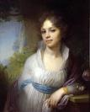 2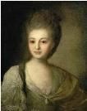 3 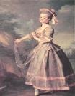

1. ***Установите соответствие между фамилиями деятелей культуры и созданными ими произведениями.***

а)_______ б)_______ в)______ г) _______

а) К.П. Брюллов 1) «Явление Христа народу»

б) А.А. Иванов 2) «Всадница»  
 в) П.А. Федотов 3) «Свежий кавалер»  
 г) М.И. Глинка 4) «Жизнь за царя»  
 5) «Борис Годунов»

6) «Последний день Помпеи»

1. ***Что означает понятие «импрессионизм» в переводе с французского impression ?***

а) восторг б) впечатление в) восхищение

1. ***Французским художникам Ренуару, Моне, Дега, Писсаро, Мане принадлежит огромное количество картин. Укажите, какое из этих произведений кто создал.*** 1_**__** 2___ 3___ 4___ 5___

1. «Чайки» (Темза. Здание Парламента) А. Пьер Огюст Ренуар

2. «Завтрак на траве» Б. Клод Оскар Моне

3. «Голубые танцовщицы» В. Эдгар Дега

4. «Портрет актрисы Жанны Самари» Г. Камиль Писарро

5. «Бульвар Монмартр в Париже» Д.Эдуард Мане

|  |
| --- |
|  |

**а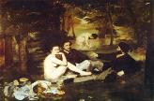 б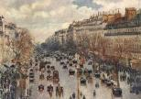 в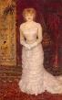 г**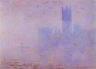

**д** 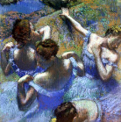

1. ***Модернизм в живописи. Найдите соответствия.***

фовизм _______ кубизм _______ сюрреализм ________

1. Анри Матисс А) «Портрет Воллара» В) « Сон»____
2. Пабло Пикассо Б) « Постоянство памяти» Г) « Радость жизни»
3. Сальвадор Дали

а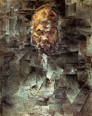 б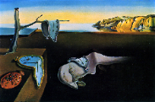 в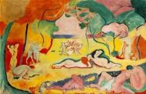

г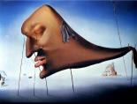

1. ***Мастера русского авангарда:***
2. абстракционизм **______** 2. супрематизм **______**

3. аналитическое искусство **______**

А) К.Малевич Б) П.Филонов В) В.Кандинский

а б 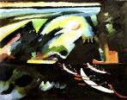 в 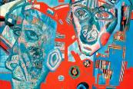

г 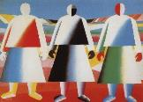

1. ***Напишите имя «короля комедии» в немом кинематографе* _________________________________________________________________**
2. ***ХХ век ознаменован:***

а) рождением и расцветом кинематографа,

б) развитием изобразительного искусства,

в) развитием музыки.

1. ***Какой девиз тетра 20 века:***

а) возвращение к традициям античного театра,

б) поиск «новых форм»,

в) отказ от игры на сцене.

1. ***Как называется художественное объединение русских художников, танцоров, композиторов, которое возглавлял Сергей Дягилев:***

а) «Русские сезоны», б) «Буря и натиск», в) «Могучая кучка».

1. ***Какое архитектурное сооружение в Париже стало символом «новой» архитектуры 20 века:***

а) Эйфелева башня, б) отель Субид, в) Хубр.

1. ***Какие новые материалы использовала архитектура 20 века?***

а) стекло, железобетон, б) камень-диорит, стекло, в) цемент.

1. ***Откуда прослеживаются истоки джаза?***

А) григорианские хоралы, б) африканские духовные песни, в) рок-музыка.

1. ***В чём заключается основа метода К. Станиславского?***

а) внешняя точность мимики, б) перевоплощение, сопереживание,

в) сложная жестикуляция.

1. ***Какие черты архитектуры 20 века можно считать важнейшими?***

а) использование тосканского ордера,

б) эксперименты с пространством и формой,

в) запутанность планировки.

1. ***Заполните таблицу***

1 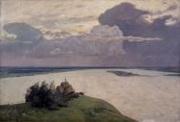 2 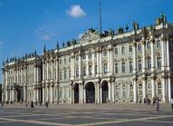 3 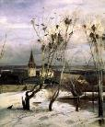

4 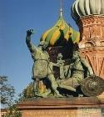 5 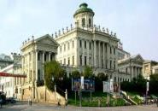 6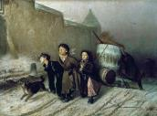

7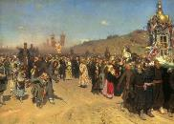 8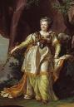 9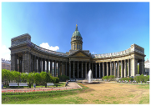

10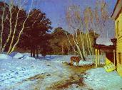 11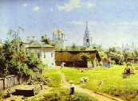 12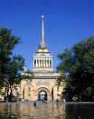

13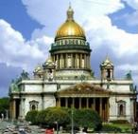 14 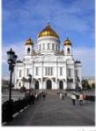 15 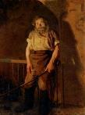

16 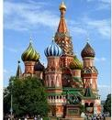

**Названия произведений**: «Храм Христа Спасителя», «Тройка», Пашков дом, Адмиралтейство, Казанский собор, «Московский дворик», «Март», Зимний дворец, Храм Василия Блаженного, «Над вечным покоем», Исаакиевский собор, Памятник Минину и Пожарскому, «Грачи прилетели», «Крестный ход в Курской губернии», Храм Христа Спасителя, «Кочегар», «Екатерина II».

**Авторы произведений:** И.Левитан, В.Баженов, Ф.Растрелли, А.Воронихин, И.Левитан, А.Саврасов, В.Поленов, И.Мартос, А.Захаров, В.Перов, О.Монферран, К.Тон, В.Суриков, Барма и Постник, Н.Ярошенко, Д.Левицкий.

|  |  |  |  |  |  |
| --- | --- | --- | --- | --- | --- |
|  | Название | автор |  | название | автор |
| 1 |  |  | 9 |  |  |
| 2 |  |  | 10 |  |  |
| 3 |  |  | 11 |  |  |
| 4 |  |  | 12 |  |  |
| 5 |  |  | 13 |  |  |
| 6 |  |  | 14 |  |  |
| 7 |  |  | 15 |  |  |
| 8 |  |  | 16 |  |  |

**Ответы по МХК 11 класс**

1. б) барокко, рококо, классицизм
2. б) реализм и романтизм
3. а) Д.Байрон, В.Гюго, Шуберт Р., Д.Верди, Э.Делакруа
4. а 2, б 3,4, в1
5. г) И.К.Айвазовского
6. в) И.Н. Крамской
7. а) исторический жанр
8. а) И.И.Шишкина
9. б) изображение народа
10. б) Б.К. Растрелли
11. 1/ а2 2/ б3 3/ в1
12. а2,6 б1 в3 г 4,5
13. Б) впечатление
14. 1Бг 2Да 3Вд 4Ав 5Гб
15. Фовизм 1Гв кубизм 2Аа сюрреализм 3Бб Вг
16. 1.абстракционизм Вб 2. супрематизм 2Ааг 3. аналитическое искусство Бв
17. Чарли Чаплин
18. а) рождением и расцветом кинематографа
19. б) поиск «новых форм»
20. а) «Русские сезоны»
21. а) Эйфелева башня
22. б) камень-диорит, стекло
23. б) африканские духовные песни
24. б) перевоплощение, сопереживание
25. б) эксперименты с пространством и формой

|  |  |  |  |  |  |
| --- | --- | --- | --- | --- | --- |
|  | Название | автор |  | название | автор |
| 1 | «Над вечным покоем» | И.Левитан | 9 | Казанский собор | А.Воронихин |
| 2 | Зимний дворец | Ф.Растрелли | 10 | «Март» | И.Левитан |
| 3 | «Грачи прилетели» | А.Саврасов | 11 | «Московский дворик» | В.Поленов |
| 4 | Памятник Минину и Пожарскому | И. Мартос | 12 | Адмиралтейство | А.Захаров |
| 5 | Пашков дом | В.Баженов | 13 | Исаакиевский собор | О.Монферран |
| 6 | «Тройка» | В. Перов | 14 | Храм Христа Спасителя | К.Тон |
| 7 | «Крестный ход в Курской губернии» | В.Суриков | 15 | «Кочегар» | Н.Ярошенко |
| 8 | «Екатерина II» | Д.Левицкий | 16 | Храм Василия Блаженного | Барма и Постник |

Максимальное количество баллов - 91

Оценка: «5» - 91 – 86 б.

«4» - 85 – 65 б.

«3» - 64 – 46 б.

Список литературы

1. Балакина Т.И. Мировая художественная культура. Россия IX-XX вв. / Т.И. Балакина.-М.: ООО «Фирма МХК», 2000
2. Данилова Г.И. Мировая художественная культура. От XVII века до современности. 11 кл. Базовый уровень: учеб. для общеобразоват. учреждений/ Г.И. Данилова.- 7-е изд.,стереотип.-М.: Дрофа, 2011.
3. Данилова Г.И. Мировая художественная культура. От истоков до XVII века. 10 кл. Базовый уровень: учеб. для общеобразоват. учреждений/ Г.И. Данилова. - 9-е изд.,стереотип.-М.: Дрофа, 2011.
4. Кукина Е.М. Мир русского искусства. Энциклопедический словарь / Е.М.Кукина. – М.: Рус.яз. – Медиа, 2005
5. Ломов С.П.«Изобразительное искусство». 6 класс. В 2 ч.; учеб.для общеобразоват. учреждений / С.П.Ломов, С.Е.Игнатьев.-М,:Дрофа, 2014
6. Ломов С.П.«Изобразительное искусство». 7 класс. В 2 ч.; учеб.для общеобразоват. учреждений / С.П.Ломов, С.Е.Игнатьев.-М,:Дрофа, 2016
7. Ломов С.П.«Изобразительное искусство». 5 класс. В 2 ч.; учеб.для общеобразоват. учреждений / С.П.Ломов, С.Е.Игнатьев.-М,:Дрофа, 2015
8. Русские художники в Русском музее /авт.-сост. В.Н Сингаевский.-М.:АСТ;СПб.:Полигон,2008
9. Сергеева Г.П. Искусство 8-9 классы:учеб. для общеобразоват. учреждений / Г.П.Сергеева, И.Э.Кашекова, Е.Д.Критская.-2-е изд.-М.:Просвещение, 2013.
10. Сокольникова Н.М. «Изобразительное искусство 5- 8 классы. Учебники: Часть 1- Основы рисунка, Часть 2 – Основы живописи, Часть 3 – Основы композиции, Часть 4 – Краткий словарь художественных терминов /
11. Энциклопедия для детей (Т.7) Искусство Ч1 Архитектура, изобразительное и декоративно-прикладное искусство XVII – XX вв/ ред.коллегия: М.Аксёнова, Н Майсурян, Н.Масалин и др.-М.:Мир энциклопедий Аванта+, Астрель, 2007.
12. Энциклопедия для детей (Т.7) Искусство Ч2 Архитектура, изобразительное и декоративно-прикладное искусство XVII – XX вв/ ред.коллегия: М.Аксёнова, Н Майсурян, Н.Масалин и др.-М.:Мир энциклопедий Аванта+, Астрель, 2008.

Интернет сайты:

1. <http://www.artclassic.edu.ru/>
2. http://www.school.edu.ru/catalog (мировая художественная культура)
3. http://www.museum.ru - портал музеев России
4. <http://www.tretyakov.ru>